**Garmin Instinct Solar Camo grafitowy moro**

**Poznaj zegarek, który zaskoczy Cię ilością inteligentnych funkcji i niestandardowym designem. Garmin Instinct Solar Camo grafitowy moro dostępny jest w sprzedaży naszego sklepu internetowego.**

**Garmin Instinct Solar Camo grafitowy moro- zegarek do zadań specjalnych**

W ofercie naszego sklepu pojawił się model zegarka w stylu wojskowym, który zaskoczy każdego weterana swoją wytrzymałością i praktycznością. Sprawdź, czym wyróżnia się [Garmin Instinct Solar Camo grafitowy moro](https://www.eazymut.pl/garmin-instinct/2100-instinct-solar-camo-grafitowy-moro-010-02293-06.html) i w jakich sytuacjach sprawdzą się jego zaawansowane funkcje.

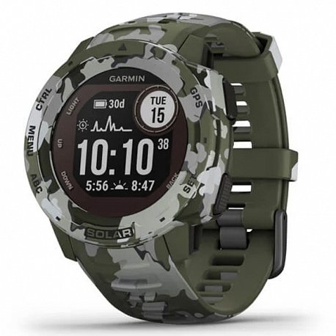

**Garmin Instinct Solar Camo grafitowy moro- opis produktu**

Zegarek został stworzony, by dostarczać użytkownikom inteligentne rozwiązania i funkcje w życiu codziennym. Model **Garmin Instinct Solar Camo grafitowy moro** wyróżnia się charakterystycznym wojskowym wzornictwem nie bez przyczyny. Produkt spełnia wymogi wojskowe związane z jego wytrzymałością. Został wykończony włóknami polimerowymi, a jego szkiełko wzmocnione chemicznie by chronić sprzęt przed zarysowaniami i uszkodzeniami. Dodatkowym atutem sprzętu jest niezwykle wytrzymała bateria, która jest w stanie pracować do 54 dni w trybie zegarka.

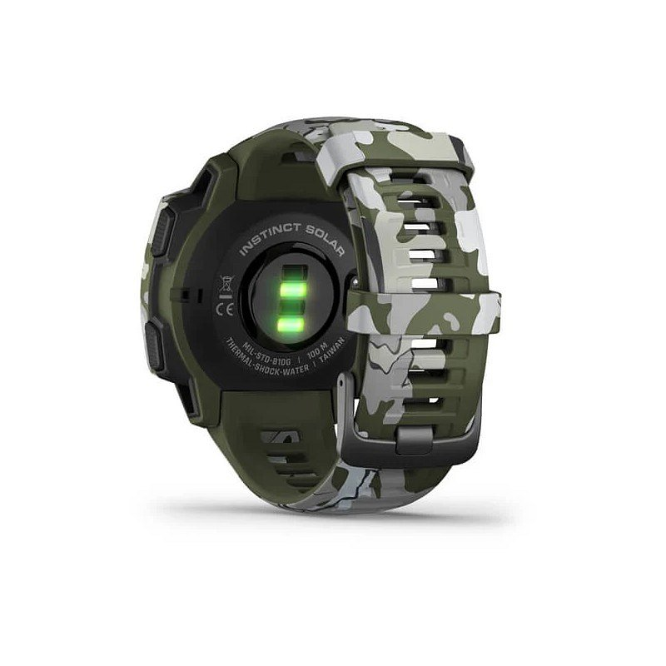

**Inteligentne funkcje zegarka**

Zegarek posiada wiele usprawnień i inteligentnych funkcji przydatnych podczas treningu i podróży po nieznanych terenach. Wyposażony jest w aplikacje sportowe i czujniki. Przykładem tego są systemy GPS, GLONASS oraz Galileo, które opierają się na zasadach działania nawigacji satelitarnej. *Garmin Instinct Solar Camo grafitowy moro* daje możliwość połączenia z urządzeniami mobilnymi oraz bezpośredniego odbierania alertów i powiadomień. Jego funkcje można dostosować do swoich upodobań i potrzeb. Podstawowe czujniki, które są wbudowane w zegarek to pomiar tętna, pulsoksymetr, pomiar stresu, monitorowanie energii, czujniki ABC czy wyznacznik tras. To tylko kilka usprawnień tego urządzenia. Poznaj szczegółowy opis zegarka na naszej stronie internetowej.